Неотложные состояния и доврачебная помощь при них.
Под первой, доврачебной медицинской помощью подразумевается комплекс срочных первичных мероприятий по оказанию помощи при несчастных случаях или внезапных заболеваниях.
От того, насколько быстро и качественно эта помощь будет оказана, нередко зависит жизнь человека.
Как показывает практика, множество человеческих жизней удаётся сохранить благодаря качественной первой доврачебной помощи.
При оказании первой доврачебной медицинской помощи необходимо быстро оценить ситуацию и выработать соответствующую тактику, определить насколько возможно характер травмы или причину острого заболевания, оказать первую, соответствующую ситуации, медицинскую помощь, которая была бы наиболее важна и разумна в данный момент, и оставаться с пострадавшим до приезда врача.
В отношении пострадавшего необходимо в первую очередь определить: каков цвет кожных покровов, каков характер позы (естественный, неестественный), есть ли сознание, есть ли кровотечение, судороги . Если пострадавший в сознании, у него есть пульс и дыхание - ищите кровотечение. Если нет кровотечения, спокойно выясните суть происшествия, характер повреждений. Вызовите медпомощь и действуйте по ситуации. При сильном кровотечении - прежде всего прижмите рукой артерию в соответствующей точке, быстро наложите жгут (платок, ремень). Если нет сознания, но есть пульс, значит, человек - в состоянии обморока или комы. Ослабьте одежду, переверните на живот, очистите ротовую полость. Вызовите медпомощь и действуйте по ситуации. Если нет сознания и пульса на сонной артерии, немедленно начинайте реанимацию. Не теряйте ни секунды! Привлеките окружающих к реанимации и одновременно к остановке кровотечения. Попросите окружающих срочно вызвать врача.
Сердечно-легочная реанимация
При внезапном прекращении кровообращения (остановке сердца) происходит потеря сознания, отсутствие пульса на сонных артериях, прекращение дыхания или дыхание агонального типа, расширение зрачков, - состояние клинической смерти, которое обратимо в течение нескольких минут. Успех восстановления жизненно важных функций организма (реанимации) во многом зависит от времени, прошедшего с момента остановки кровообращения до начала реанимации. В основе мероприятий, позволяющих повысить уровень выживаемости пациентов с остановкой кровообращения и дыхания лежит концепция “цепочки выживания”. Она состоит из ряда этапов: на месте происшествия, при транспортировке, в операционной больницы, в отделении интенсивной терапии и в реабилитационном центре. Самым слабым звеном этой цепочки является эффективное обеспечение основной поддержки уровня жизни на месте происшествия. Именно от него в значительной мере зависит исход. Следует помнить, что время, в течение которого можно рассчитывать на успешное восстановление сердечной деятельности, ограничено. После остановки сердца человек может быть возвращен к нормальной жизни только в течение 3-4 минут. Причем с наибольшей вероятностью - в первые 2 минуты. При утоплении время для спасения увеличивается до 10 минут, а в ледяной воде - до 20 минут (так как замедляется процесс умирания). Если пострадавший в течение длительного времени находится в условиях выраженной гипотонии (например, в результате кровопотери или сердечной недостаточности), то оживление даже через несколько секунд после остановки кровообращения может оказаться невозможным, так как все компенсаторные возможности к этому времени оказываются исчерпанными. И, наоборот, при внезапной остановке сердца у здорового человека (например, электротравма) продолжительность клинической смерти обычно увеличивается.
Клиническая смерть - это период между жизнью и смертью, когда нет видимых признаков жизни, но еще продолжаются жизненные процессы, дающие возможность оживления организма.
Признаки клинической смерти:
1.Остановка кровообращения (отсутствие пульсации на магистральных артериях); 2.Отсутствие самостоятельного дыхания (нет экскурсий грудной клетки);
3.Отсутствие сознания;
- Широки зрачки;
- Арефлексия (нет корнеального рефлекса и реакции зрачков на свет):
Процесс умирания характеризуется угасанием функций жизненно важных систем организма (нервной, дыхания, кровообращения и др.). На определение признаков клинической смерти должно тратиться не более 10-15 секунд. Наличие признаков требует немедленного начала реанимационных мероприятий.
Стадии и этапы сердечно-легочной реанимации
При проведении реанимации выделяется три стадии. Немедицинскими работниками, прошедшими специальную подготовку выполняется только первая стадия. При проведении реанимационных мероприятий пострадавший должен лежать на спине на твердой ровной поверхности. Реаниматор располагается сбоку от пострадавшего, становясь на колени. Перед началом массажа сердца необходимо проследить, чтобы руки спасателя были выпрямлены в локтевых сгибах, а плечи как бы нависали над грудной клеткой пострадавшего. Это позволит проводить массаж сердца с большей эффективностью за счет тяжести туловища спасателя.
Стадия I - элементарное поддержание жизни. Состоит из трех этапов:
Этап A - восстановление проходимости дыхательных путей; При возникновении неотложных состояний проходимость дыхательных путей часто нарушена из-за западения языка, который прикрывает вход в гортань и воздух не может попасть в легкие. Кроме того, у больного в бессознательном состоянии всегда существует опасность аспирации и закупорки дыхательных путей инородными телами и рвотными массами. Для восстановления проходимости дыхательных путей необходимо произвести «тройной прием Сафара» на дыхательных путях. При этой манипуляции происходит растяжение передних мышц шеи, за счет чего корень языка приподнимается над задней стенкой глотки. Методика выполнения тройного приема Сафара:
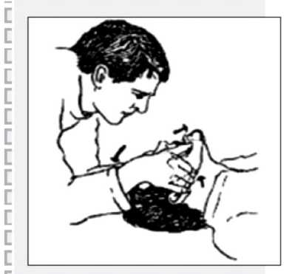

- Запрокидывание головы;
- Выдвижение нижней челюсти вперед;
- Открывание рта.
II— V пальцами обеих рук захватывают восходящую ветвь нижней челюсти больного около ушной раковины и выдвигают ее с силой вперед (вверх), смещая нижнюю челюсть таким образом, чтобы нижние зубы выступали впереди верхних. В связи с опасностью инфицирования реаниматора при прямом контакте со слизистой рта и носа пострадавшего искусственное дыхание целесообразно проводить с помощью специальных устройств. К простейшим из них относятся воздуховоды, устройство для искусственной вентиляции.
Этап В - экстренная искусственная вентиляция легких и оксигенация; Каждый вдох должен приводить к подъему грудной клетки. Вдохи не должны быть частыми и слишком сильные.
Этап С - поддержание кровообращения, т.е. непрямой массаж сердца. Анатомически сердце располагается между грудиной и позвоночником. В состоянии клинической смерти наступает генерализованное мышечное расслабление, позволяющее при сдавлении грудной клетки смещать грудину по отношению к позвоночнику на 5-6- см. При проведении наружного массажа сердце резко сжимается между грудиной и позвоночником, кровь выталкивается из сердца и поступает в сосуды мозга, легких, сердца и других органов. После того, как давление на грудину прекращается и передняя стенка грудной клетки возвращается в первоначальное состояние, сердце вновь заполняется кровью.
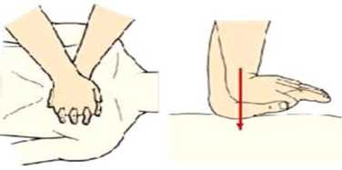

Соотношение числа компрессий к числу вентиляций составляет 30:2 (рекомендация и для взрослых, и для детей). Скорость компрессий должна быть такой, чтобы ЧСС в минуту составляло 100 ударов (т.е. в минуту мы должны выполнить 100 компрессий грудной клетки), т.к. только при такой скорости возможно достижение относительно адекватного давления в кровеносном русле для обеспечения кровоснабжения жизненно важных органов. После прекращения компрессий, кровоток останавливается и давление падает. Необходимо как минимум 5 последующих компрессий, чтобы давление вновь достигло необходимой величины. Поэтому в новых рекомендациях по проведению реанимационных мероприятий соотношение числа вентиляций к числу компрессий теперь 2:30, вместо прежних 2:15. В первую минуту компрессии грудной клетки более важны, чем вентиляция, если остановка сердца не связана с гипоксией. Минимальная продолжительность реанимационных мероприятий - 45 минут. Если через 45 минут самостоятельных сердечных сокращений нет, то реанимационные мероприятия считаются неэффективными, прекращаются и констатируется биологическая смерть. Констатировать биологическую смерть может только врач или фельдшер скорой помощи.
Кровотечения.
В зависимости от вида поврежденного сосуда различают: артериальное, капиллярное и венозное кровотечения.
Артериальное кровотечение возникает при повреждении артерий и является наиболее опасным. Признаки: из раны сильной пульсирующей струей бьет кровь алого цвета. Первая помощь заключается в наложении жгута или прижатии кровоточащего сосуда к близлежащим костным образованиям. На конечностях точка прижатия артерии к кости должна быть выше места кровотечения, а на шее и голове - ниже раны или в ране. Прижимать артерию лучше не одним, а несколькими пальцами одной или обеих рук. Нельзя прижимать артерию на голове в том месте, где повреждены кости!
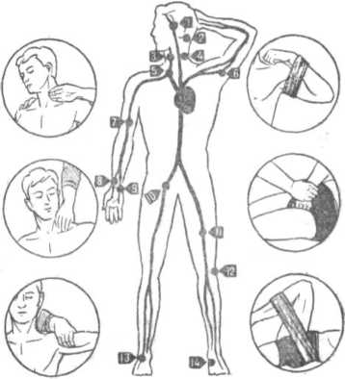
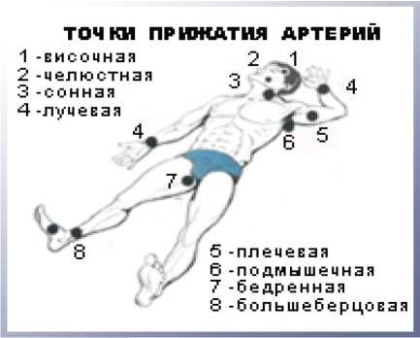
Самым надежным способом временной остановки сильного артериального кровотечения на верхних и нижних конечностях является наложение кровоостанавливающего жгута или закрутки, т.е. круговое перетягивание конечности. При отсутствии жгута может быть использован любой подручный материал (резиновая трубка, брючный ремень, платок, шарф, веревка и т.п.).
Порядок наложения жгута:
- Жгут накладывают при повреждении крупных артерий конечностей выше раны, чтобы он полностью пережимал артерию. 2. Жгут накладывают, подложив под него мягкую ткань (бинт, одежду и др.), делают несколько витков до полной остановки кровотечения. Витки должны ложиться вплотную один к другому, чтобы между ними не попадали складки одежды. Концы жгута надежно фиксируют (завязывают или скрепляют с помощью цепочки и крючка). Правильно затянутый жгут должен привести к остановке кровотечения и исчезновению периферического пульса. 3. К жгуту обязательно прикрепляется записка с указанием времени наложения жгута. 4. Жгут накладывается не более чем на 1,5-2 часа, а в холодное время года продолжительность пребывания жгута сокращается до 1 часа. 5. При крайней необходимости более продолжительного пребывания жгута на конечности, его ослабляют на 5-10 минут (до восстановления кровоснабжения конечности), производя на это время пальцевое прижатие поврежденного сосуда. Такую манипуляцию можно повторять несколько раз, но при этом каждый раз сокращая продолжительность времени между манипуляциями в 1,5-2 раза по сравнению с предыдущей. Жгут должен лежать так, чтобы он был виден. Пострадавший с наложенным жгутом немедленно направляется в лечебное учреждение для окончательной остановки кровотечения.
Венозное кровотечение возникает при повреждении стенок вен. Признаки: из раны медленной непрерывной струей вытекает темная кровь. Первая помощь: необходимо либо придать приподнятое положение конечности, либо максимально согнуть ее в суставе, или наложить давящую повязку. При сильном венозном кровотечении прибегают к прижатию сосуда и наложению жгута ниже раны. Этот способ удобен тем, что может быть выполнен немедленно и не требует никаких приспособлений.
Капиллярное кровотечение является следствием повреждения мельчайших кровеносных сосудов (капилляров). Признаки: кровоточит вся раневая поверхность. Первая помощь заключается в наложении давящей повязки. На кровоточащий участок накладывают бинт (марлю), можно использовать чистый носовой платок. Внутреннее кровотечение можно остановить только на операционном столе. Признаки: резкая слабость, головокружение, звон в ушах, потемнение в глазах, бледность, внезапная кратковременная потеря сознания (не более чем на 3-4 минуты). Первая помощь: приложить холод к предполагаемому месту кровотечения, максимально быстро доставить в лечебное учреждение.

Помощь при обмороках
Обморок обусловлен ишемией головного мозга, может наступить от различных причин. Бывает у людей с лабильной нервной системой, особенно у женщин в душном помещении, при утомлении, страхе, боли. В этих случаях причиной обморока являются острые нарушения сосудистого тонуса, приводящие к гипотензии, нередко в сочетании с брадикардией.
Внезапная гипотония с обмороком встречается у лиц, получающих гипотензивные препараты, при быстром переходе в вертикальное положение. Этот обморок обусловлен ортостатической гипотонией.
В ряде случаев обморок может быть симптомом серьёзного органического заболевания, следствием внутреннего кровотечения. Причиной обморока могут быть преходящие нарушения сердечного ритма, эпизоды фебриляции желудочков, при инфаркте миокарда. Потере сознания часто предшествует период дурноты, слабости, тошноты. Лицо бледное, зрачки узкие, реакция на свет живая, артериальное давление понижено, пульс слабого наполнения.
При обмороке необходимо уложить больного на спину, приподняв ноги. Обеспечить приток свежего воздуха. Дать вдохнуть нашатырный спирт, смочив им ватку.
Боли в животе.
Требует весьма ответственного подхода и чёткой тактики. Прежде всего, следует исключить «отражённые» боли в животе при инфаркте миокарда, пневмонии. Особенно тревожны острые боли в животе, локальные или диффузные, постоянные или схваткообразные, тошнота, рвота, защитное напряжение брюшной стенки, локализованное или разлитое, положительный симптом раздражения брюшины.
Тактика - больного уложить до приезда врача.
Нельзя применять анальгетики, горячую грелку, слабительные средства и очистительную клизму.
Повреждения опорно-двигательного аппарата
Первая помощь - иммобилизация перелома подручными средствами или специальными шинами, введение обезболивающих средств. Остановка наружного кровотечения давящей повязкой, а при значительных кровотечениях - наложение жгута. При этом следует учитывать, что наложение жгута ограничивается минимально возможным сроком.
Признаки перелома: сильные боли, деформация и нарушение двигательной функции конечности, укорочение конечности, своеобразный костный хруст (крепитация). При переломах черепа будут наблюдаться тошнота, рвота, нарушение сознания, замедление пульса, признаки сотрясения (ушиба) головного мозга, кровотечение из носа и ушей. Переломы таза всегда сопровождаются значительной кровопотерей и в 30% случаев развитием травматического шока. Такое состояние возникает в связи с тем, что в тазовой области повреждаются крупные кровеносные сосуды и нервные стволы. Переломы позвоночника - одна из самых серьезных травм, нередко заканчивающаяся смертельным исходом. Весьма опасны травмы шейного отдела позвоночника, приводящие к серьезным нарушением сердечно-сосудистой и дыхательной систем.
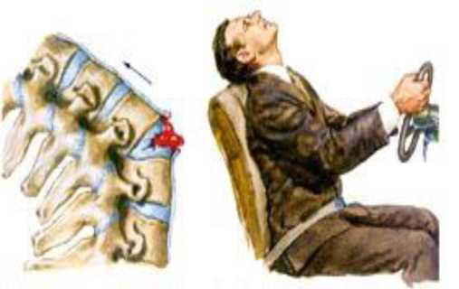
Перелом шейного отдела позвоночника
Иммобилизация проводится шинами или имеющимися под рукой палками, дощечками и т.п. Если под рукой нет никаких предметов для иммобилизации, то следует прибинтовать поврежденную руку к туловищу, поврежденную ногу - к здоровой.
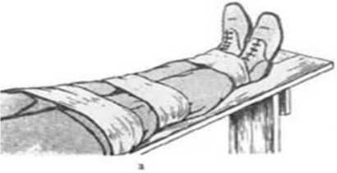
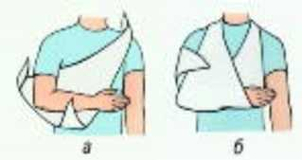

При переломе позвоночника пострадавший транспортируется на щите, подкладывая валик в поясничную и подколенную область. Если нет щита, пострадавшего транспортируют в положении лежа на животе как показано ниже
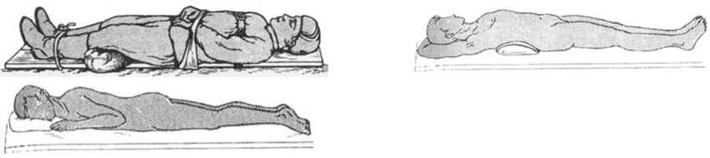
Правила иммобилизации
- Шина накладывается на одежду
- Если наложен жгут, то его нельзя закрывать шиной. Он должен быть всегда виден
- Конечности необходимо придать физиологическое положение
- Шина должна быть наложена достаточно плотно, т.к. недостаточная иммобилизация приводит к дополнительным повреждениям, но при этом нельзя допускать пережатия сосудов и нервов
- В местах костных выступов подкладывается мягкий материал
- Шину не накладывают с той стороны, где выступает сломанная кость
- Иммобилизацию обычно проводят вдвоем (один держит конечность, другой - накладывает шину)
- Пальцы конечностей оставляют открытыми, чтобы наблюдать за кровообращением
- Шина должна фиксировать не менее 2-х суставов, в случае перелома бедра - фиксируют 3 сустава.
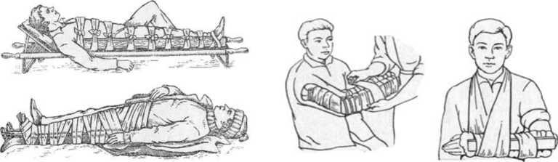

Доврачебная помощь при поражении электрическим током
В первую очередь пострадавшего освобождают от действия электрического тока - снимают токоподающие провода или перерубают (топором с деревянной ручкой) каждый в отдельности. При этом пользуются изолирующими предметами или диэлектрическими перчатками, калошами, резиновым ковриком, деревянной сухой доской и др. Нельзя прикасаться к пострадавшему и приступать к оказанию помощи, не освободив его от действия электрического тока! Далее необходимо оттащить пострадавшего не менее чем на 10 метров от места касания проводом земли или от оборудования, находящегося под напряжением. Помните, что в радиусе 10 метров от места касания земли электрическим проводом можно попасть под "шаговое" напряжение (особенно в дождь). Тяжесть поражения обратно пропорциональна электрическому сопротивлению тела. В зависимости от силы тока могут наблюдаться следующие симптомы : судороги, генерализованное сокращение дыхательных мышц и остановка дыхания, спазма голосовых связок - пострадавший не может кричать и звать на помощь. Если действие электрического тока не прекращается, то через несколько минут происходит остановка кровообращения в результате гипоксии и наступает смерть пострадавшего. Переменный ток величиной более 50-100мА вызывает фибрилляцию сердца и остановку кровообращения. Если после освобождения от действия тока у пострадавшего нет сознания, но есть пульс на сонной артерии то:
- Дайте понюхать нашатырный спирт.
- Ослабьте одежду, поверните на живот и очистите рот от слизи и рвотных масс.
- Приложите к голове смоченное в холодной воде полотенце .
- Наложите на раны и места ожогов стерильные повязки, салфетки или чистую ткань.
- При переломах - наложите шины.
- Обязательно вызовите врача.
При отсутствии у пострадавшего дыхания и сердцебиения немедленно начинают непрямой массаж сердца и искусственное дыхание. Эти мероприятия проводят до появления самостоятельного дыхания и сердцебиения или до прибытия врача.
Доврачебная помощь при ожогах
Ожоги - повреждение тканей под воздействием высокой температуры, электрического тока, химических веществ.
По глубине поражения выделяют 4 степени:
- я - покраснение и отёк кожи;
- я - на фоне гиперемии и отёка кожи образуются пузыри, наполненные жидкостью;
- я - некроз кожи, поражение подкожных тканей
- я - некроз подкожной клетчатки, мышц, костей.
Площадь ожогов ориентировочно определяется с помощью правила девяток и правила ладоней. Площадь ладони взрослого человека составляет около 1 % площади тела. По правилу девяток крупные части тела составляют 9 или 18 % площади поверхности тела. Например, поверхность головы и шеи, поверхность руки составляют по 9 %, поверхность ноги, передняя поверхность туловища - по 18 %. Ожоги считаются тяжёлыми, если поверхностные повреждения занимают более 15 %, а глубокие - более 10 % поверхности тела.
При ожоге необходимо как можно быстрее прервать повреждающее воздействие. На ожоговые раны накладываются сухие стерильные повязки, до приезда «скорой» оказывают психологическую поддержку пострадавшему.
Термические ожоги
Горящую одежду надо либо сорвать, либо накинуть на нее одеяло. Затем Вы должны срезать (не снимать!) одежду и сбросить ее. Для быстрого охлаждения кожи при термических ожогах лучше всего обливать ее холодной водой и (или) приложить лед, снег или иной холод на 15-20 минут. Нельзя смазывать обожженную поверхность маслами и жирами, сдирать с обожженной поверхности остатки одежды.
Если целостность ожоговых пузырей нарушена, то обожженные места следует прикрыть сухой чистой тканью. Поверх сухой ткани приложить полиэтиленовый мешок со льдом, снегом, холодной водой. Нельзя накладывать пластырь на обожженную поверхность, присыпать порошками, смазывать йодом, зеленкой, лосьонами, мазями. Пострадавшего следует укутать в одеяло, но не перегревать его, чаще давать пить (небольшими порциями) холодную воду: в 1 литре воды растворить одну чайную ложку соли или питьевой соды. После чего немедленно транспортировать в лечебное учреждение.
Химические ожоги
Обожженное место обильно промывают чистой холодной водой. Кожу вокруг ожоговой поверхности промывают чистой водой, допустимо антисептическим райстром,но
не йодом, и не вскрывая пузырей закрывают стерильной повязкой.
Необходимо помнить, что фосфор, попадая на кожу, вспыхивает и вызывает двойной ожог - химический и термический. Необходимо немедленно опустить обожженное место в холодную воду на 10-15 минут, палочкой удалить кусочки фосфора и наложить повязку.
Если на кожу попала негашеная известь, ни в коем случае нельзя допускать ее соприкосновения с влагой - произойдет бурная химическая реакция, что усилит травму. Удалите известь сухой тряпкой и закройте стерильной повязкой.

Доврачебная помощь при отморожении
Отморожение возникает при температуре окружающей среды ниже 0ºC. Наиболее часто происходит отморожение пальцев, несколько реже - ушей, носа, щек, стоп. Поражение возникает тем быстрее, чем больше влажность воздуха и ниже температура. В состоянии алкогольного опьянения отморожение возникает чаще. Кроме того, оно сопровождается общим переохлаждением организма. Это объясняется стойким расширением сосудов под действием алкоголя и быстрой отдачей тепла. При тяжелом отморожении и охлаждении организма возможно появление одышки, учащение пульса, снижение артериального давления.
В начальном периоде отморожения кожа поврежденного участка бледная, твердая, холодная, нечувствительная, нет пульса у запястий и лодыжек. Пострадавший ощущает онемение. По мере согревания появляется сильная боль, и развиваются видимые повреждения тканей, в зависимости от степени отморожения:
- степень - кожа синюшная, с багровым оттенком;
- степень - кожные пузыри, наполненные прозрачной жидкостью;
- степень - кожа сине-багровая, появляется отек, пузыри наполняются кровянистой жидкостью, развивается некроз кожи;
- степень - омертвение кожи и подлежащих тканей на всю глубину, вплоть до костей, через неделю - влажная или сухая гангрена.
Первая помощь
- Доставьте пострадавшего в помещение с невысокой температурой. С
отмороженных конечностей одежду и обувь не снимайте.
- Немедленно укройте поврежденные конечности от внешнего тепла охлажденной
теплоизолирующей повязкой с большим количеством ваты или одеялами, одеждой. Нельзя ускорять внешнее согревание отмороженных частей. Тепло должно возникнуть внутри с восстановлением кровообращения.
- Дайте обильное теплое питье. Заставьте двигаться.
- Обязательно вызовите врача.
Нельзя растирать обмороженную кожу, помещать обмороженные конечности в
теплую воду или обкладывать их грелками, смазывать кожу маслами или вазелином!
Доврачебная помощь при сдавлении
Если конечность придавлена более 15 минут - нельзя освобождать сдавленные конечности до наложения защитных жгутов и приема пострадавшим большого количества жидкости.
Общие правила транспортировки пострадавших
Транспортировка только на животе;
- В состоянии комы.
- При частой рвоте.
- В случаях ожогов спины и ягодиц.
- При подозрении на повреждение спинного мозга, когда в наличии есть только брезентовые носилки.
Транспортировка только на спине (с приподнятыми или согнутыми в коленях ногами):
- При проникающих ранениях брюшной полости.
- При большой кровопотере или подозрении на внутреннее кровотечение.
- При переломах нижних конечностей.
Транспортировка в позе «лягушки» (с подложенным под колени валиком или на вакуумном матрасе):
- При подозрении на перелом костей таза.
- При подозрении на перелом верхней трети бедренной кости, костей тазобедренного сустава.
- При подозрении на повреждение позвоночника, спинного мозга.
При травмах позвоночника, таза - переносить только на твердых носилках, на щите, двери или на вакуумных матрасах.
Транспортировка только сидя или полусидя:
- При проникающих ранениях грудной клетки.
- При ранениях шеи.
- При затрудненном дыхании после утопления.
- При переломах рук.

